- 适用范围
- Color_harmonization :判断图片属于那种色彩搭配类型，为使用者提供可解释性参考。主要的色彩搭配方案有单色、邻近色、对比色和互补色四种，对应搭配方法的说明详情请见数据集标注文档
- 该模型适用于评测图像美感程度，主要应用于公开数据集SPAQ上，在无监督的情况下，输入一张彩色图片，模型输出对于图片色彩美感好坏的评估分数

- 模型性能（公开数据集）
- spaq数据集中模型评分与标注人员评分相关性（SRCC）能达到70%，准确率（ACC）达到80%
- 总参数量约为一个“MobileNetV2”

- 模型评估结果说明
- 结果格式为：色彩美感评分
- 美学评分：
- 得分为0 - 3 区间，图像客观质量较差
- 得分为3 – 6 区间，图像客观质量一般
- 得分为6 – 9 区间，图片客观质量较佳
- 注：得分区间仅供参考，得分越高代表图像色彩越美观
- 代码说明
- 代码运行环境：
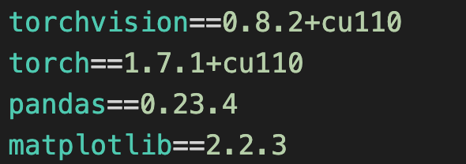
- Color_harmonization代码使用说明（运行main.py文件）
- 评测多张图片，请打开下面注释
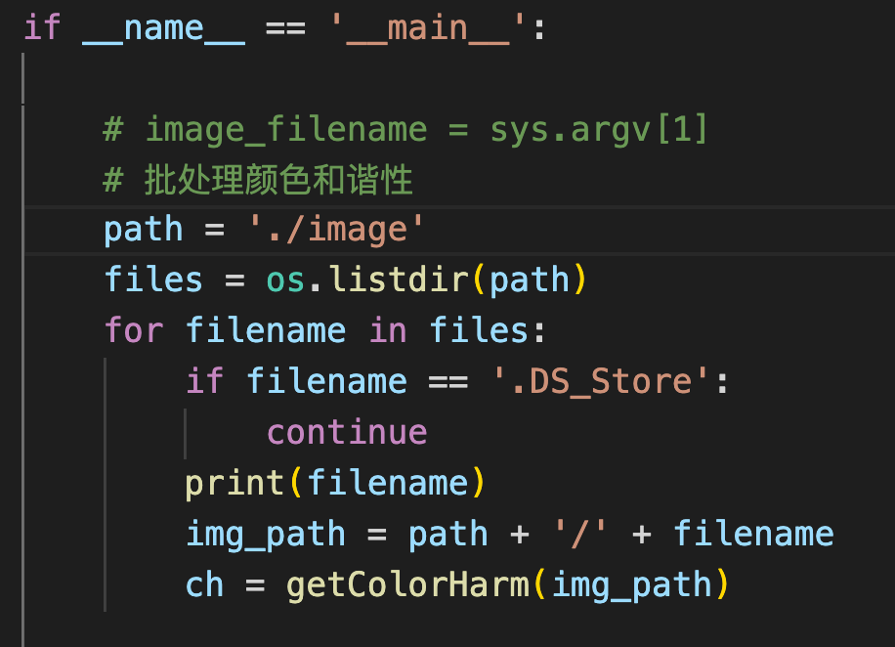
评测多张图片
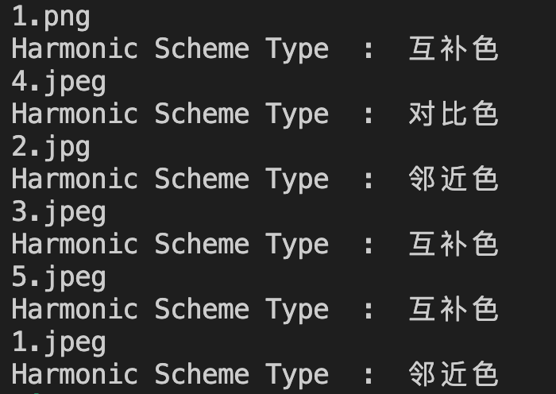
评测结果演示

- color_test代码使用说明（运行Color_Net.py文件）
- 评测单张图片，请打开下面注释：
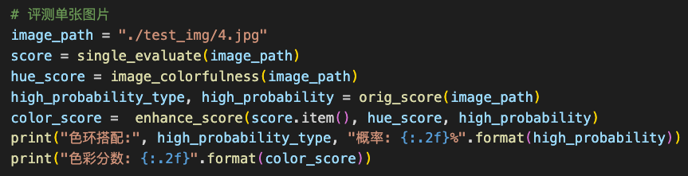
评测单张图片

- 评测多张图片，将结果写入CSV文件，并将待评测图片全部复制，以评测结果重命名图片,请打开下面注释：
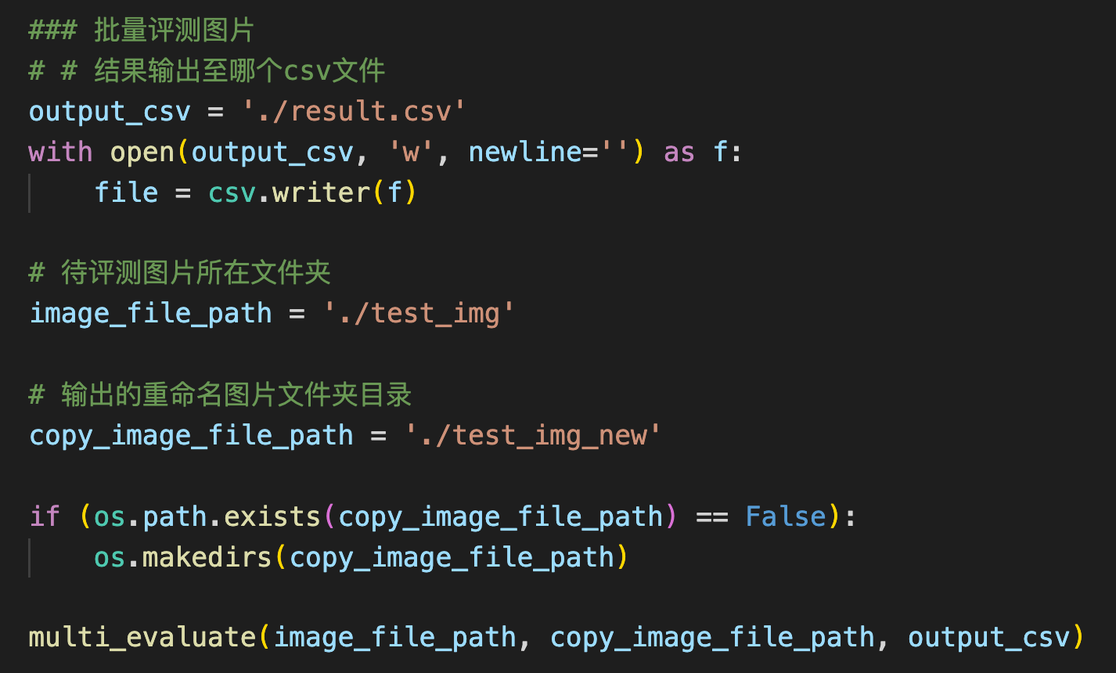
评测多张图片存储结果至CSV文件
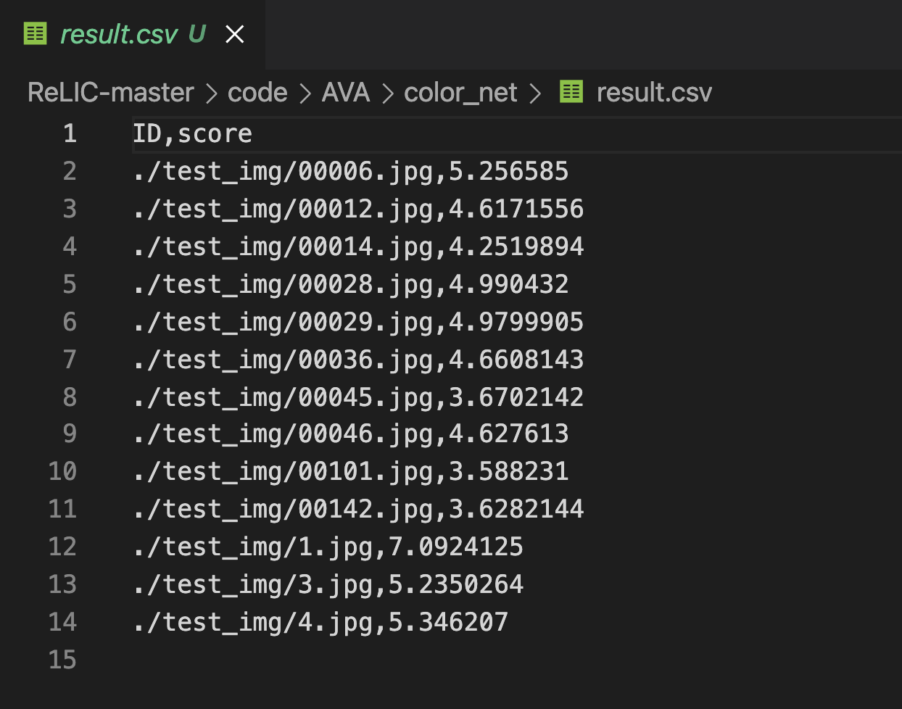
CSV结果演示
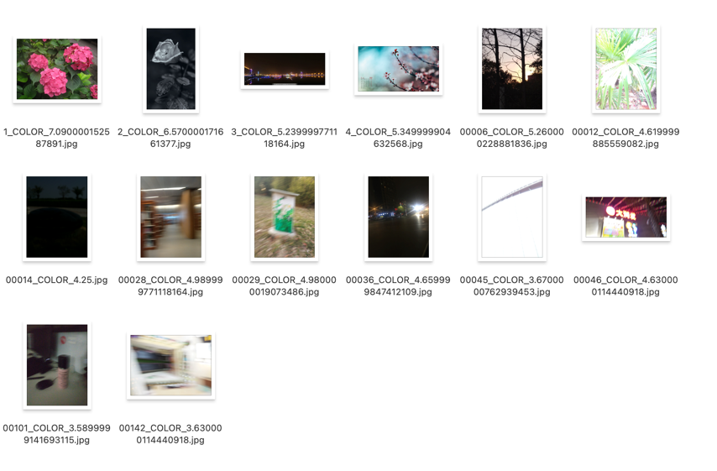
评测结果演示

